**Cetăți medievale din Transilvania**

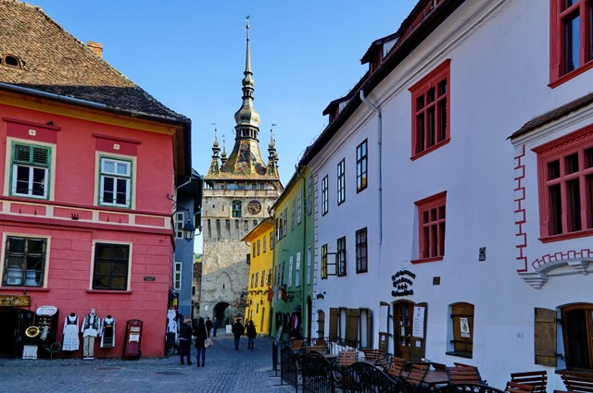

|  |  |  |
| --- | --- | --- |
| **PERIOADA** | **NR. NOPTI** | **TARIF** |
| **09-11.12.2021** | **3 zile/ 2 nopti** | **575 LEI /persoana** |

**TARIFUL INCLUDE:**

* **2 nopti cazare cu mic dejun si cina la pensiune de 3*.**
* transportBucuresti – Sighisoara –Alba Iulia- Sibiu - Cozia - Bucuresti si excursiile incluse in program cu autocar clasificat pentru transport international (950 km)
* vizita la principalele atractii din zona : Cetatea Alba – Carolina, Centrul istoric Sighisoara, Centrul Sibiului.

**TARIFUL NU INCLUDE:**

* Intrarile la obiectivele turistice din program si cele ce nu sunt mentionate in program
* Cheltuieli personale

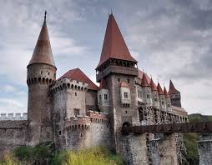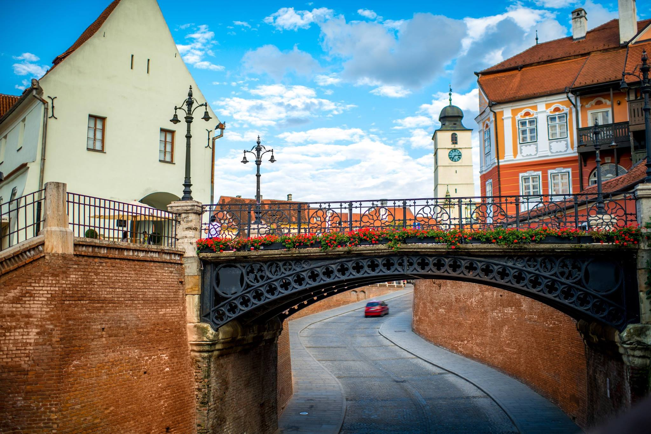

* **ZIUA I: BUCURESTI ora 07:00 pe ruta Ploiesti – Brasov – Sighisoara (aprox. 300 km)**

Prima oprire va fi Brasov.

**Piața Sfatului** reprezintă o locație de mare valoare pentru Brașov și implicit pentru România. Este unul dintre cele mai importante obiective turistice din acest oraș, pe aici trecând mii de turiști anual. În Piața Sfatului se organizau odinioară, în Evul Mediu și în Epoca Modernă târgurile periodice, aici întâlnindu-se neguțători veniți din Țările Române și Ungaria. Mărfurile erau taxate lângă poarta care se afla la capătul străzii Vămii, astăzi având denumirea de strada Mureșenilor, de unde se ajungea direct în piață. Magistratul și funcționarii orașului supravegheau respectarea ordinii din piață, astfel ca fiecare comerciant să își așeze marfa în locul stabilit de Consiliul Orășănesc. Astăzi este un loc de promenadă special, plin de terase, restaurante, muzee, librării și magazine în jurul pieței și în interiorul acesteia.

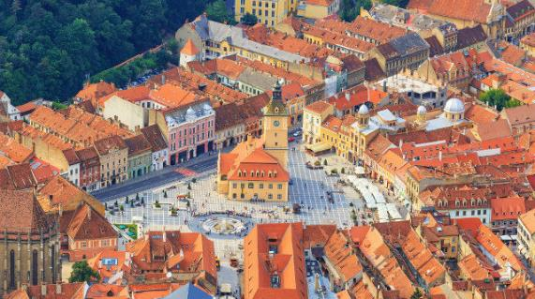

**Pauza de masa la un restaurant in Brasov, iar apoi ne continuam drumul spre Sighisoara.**

Situata in inima Transilvaniei, **Cetatea Medievala a Sighisoarei** este legata istoric de tatal lui Vlad Tepes, Vlad Dracul, care a locuit in cetate. Construita de catre colonistii sasi in secolul XII-lea pe malul Tarnavei Mari, Sighisoara este printre putinele cetati medievale inca locuite, ea fiind inscrisa pe lista patrimoniului mondial UNESCO. Cetatea este construita pe doua “etaje”, pe cel de sus aflandu-se Biserica din Deal si Scoala, iar la baza fiind cladirile cetatii. Zidul a fost construit in secolul al XIV-lea, avand o inaltime cuprinsa intre 4 si 14 metri, avand din loc in loc turnuri de aparare ce apartin diferitelor bresle mestesugaresti. Din cele 14 turnuri construite initial, azi se mai pastreaza doar 9, cel mai important, devenit si simbolul Sighisoarei, fiind Turnul cu ceas cu 7 figurine ce reprezinta zilele saptamanii.

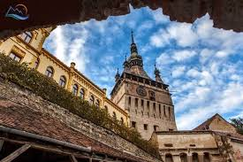

**Cazare + cina de bun venit la Pensiunea 3* Danes sau similar.**

* **ZIUA II Sighisoara – Castelul Huniazilor-Alba Iulia- Pensiune.( aprox.330 km)**

Dupa Micul dejun vom pleca catre Hunedoara unde vom vizita:

**Castelul Corvinilor** - Prima fortificatie de piatra de la Hunedoara, a fost datata de majoritatea cercetatorilor însecolul XIV. Aceasta prima fortificatie avea o forma elipsoidala, cu capetele de nord si sud ascutite, marcate de piatra de talie. Zidurile, cu grosimi de pâna la 2 m, au fost construite din blocuri de calcar dolomitic si piatra de râu, direct pe stânca nativa. Cercetarile anterioare primului razboi mondial au aratat faptul ca în zona nordica au existat doua încaperi de forma triunghiulara. Ioan de Hunedoara initiaza, dupa 1440, constructii de mare amploare vizând transformarea cetatii într-un castel. Acesta a construit ziduri ce constituiau o noutate pentru arhitectura militara a Transilvaniei secolului XV.

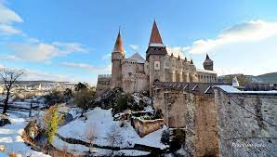

Vom continua drumul spre **Alba Iulia** – **Cetatea Alba Carolina**, alcatuita din 7 bastioane. Intrarea se face prin 6 porti dintre care 4 sunt decorate cu sculpturi si reliefuri de catre o echipa condusa de Johan Konig. Stiti ce inseamna Alba Iulia ? Pai cand romanii au ocupat zona si au campat aici legiunea A XIII-a Gemina au construit si un castru din piatra alba. Mai tarziu, romanii influentati in limba de catre slavi, au numit orasul Balgrad din slavul Bielgorod adica “orasul alb”. Mai tarziu, dupa ocuparea Transilvaniei de catre Regatul Maghiar, ungurii au numit locul Gyulafehervar, cum ar veni “orasul lui Iuliu sau al Iuliei”, iar dupa 1775 austriecii i-au zis Alba Carolina de la imparatul lor Carol VI. La final, romanii au compilat si i-au zis Alba Iulia. Construcția cetății Alba Carolina a avut loc între anii 1715-1738, după ce a fost instaurată dominația habsburgică în Transilvania. A fost folosită piatră și de la fostele cetăți ce au existat în acest loc de-a lungul timpului. Austriecii au ridicat această cetate pentru a se apăra împotriva otomanilor și a-și consolida puterea. Parcam in fata zidurilor cetatii si patrundem prima data in Catedrala Reantregirii unde in 1922 s-au incoronat regi ai Romaniei Mari, Ferdinand I si sotia sa Maria sub a caror conducere se desvarsise visul secular al romanimii. La intrarea in biserica pe partea dreapta a usilor exista o inscriptie ce vorbeste despre unirea lui Mihai Viteazul , iar la interior dupa ce treceti de usi, in dreapta, este un mozaic ce-l reprezinta pe voivodul roman iar in stanga un altul reprezentand-o pe sotia sa Doamna Stanca.

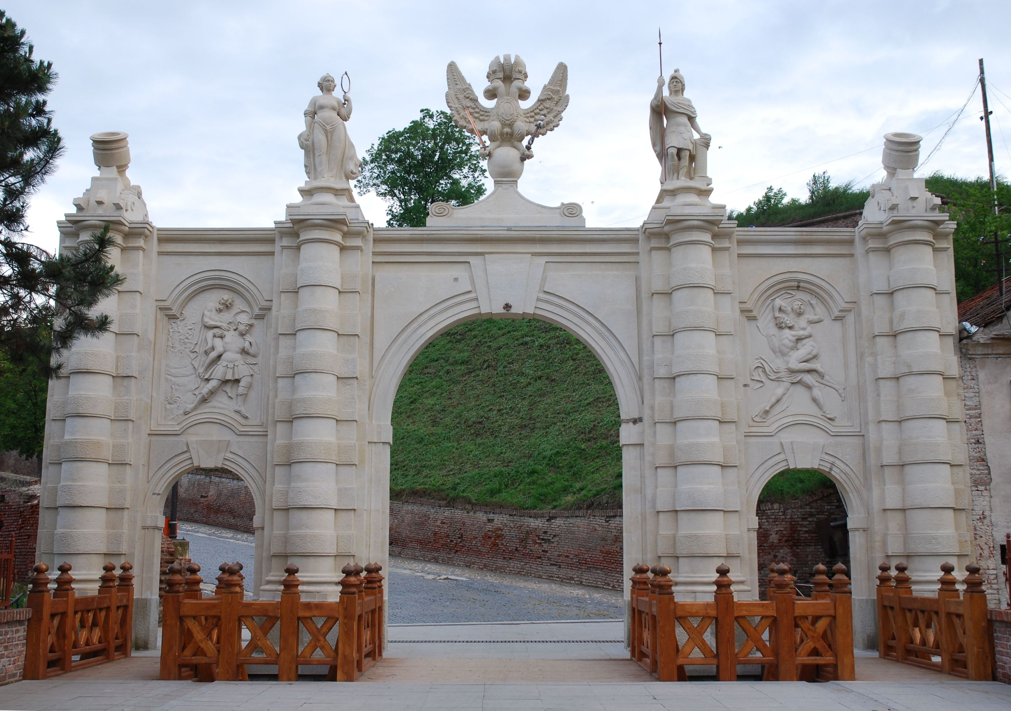

**Cazare si cina in Ocna Sibiului pensiunea Salzburg 3* sau similar.**

* **ZIUA III Sibiu – Cozia – Bucuresti**

Pe drum ne vom opri sa vizitam: **Centrul vechi al Sibiului.**

Se pot vizita urmatoarele obiective: Biserica Romano-Catolica din Piata Mare, Biserica Evanghelica Parohiala, Catedrala Ortodoxa, Biserica din Groapa, Capela Sf Cruce si Sinagoga cultului Mozaic, bisericile Evanghelice Turnisor si Gusterita, **Palatul Brukenthal**, **Turnul Sfatului**, Casa Albastra, Filarmonica si Casa Memoriala Mihai Eminescu, locuri care deasemenea va pot aduce o multime de informatii si experiente culturale placute.

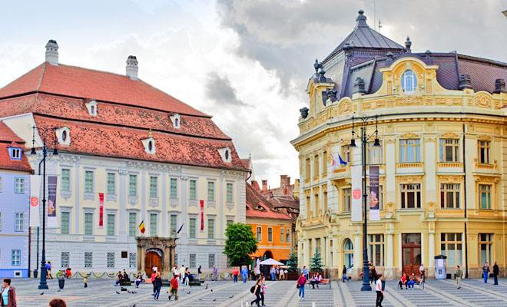

Nu in ultimul rand, plimbandu-va putin prin centurul istoric al Sibiului, puteti descoperi si obiectivele turistice cum ar fi Zidul Cetatii, **Piata Mare** si Piata Mica, **Pasajul Scarilor**, sau **Podul Minciunilor**.

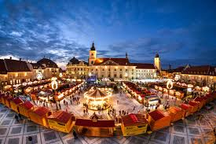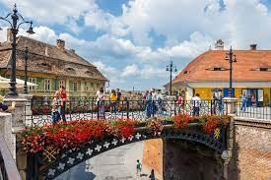

Plecam pe valea Oltului catre Bucuresti si vizitam **Mănăstirea Cozia**, un complex monahal medieval, situat în orașul [Călimănești](https://ro.wikipedia.org/wiki/C%C4%83lim%C4%83ne%C8%99ti), pe malul râului [Olt](https://ro.wikipedia.org/wiki/R%C3%A2ul_Olt). Este o ctitorie a domnului [Mircea cel Bătrân](https://ro.wikipedia.org/wiki/Mircea_cel_B%C4%83tr%C3%A2n), extinsă și renovată de-a lungul istoriei sale multiseculare.

[Paul de Alep](https://ro.wikipedia.org/wiki/Paul_de_Alep), în jurnalul călătoriei sale în [Țara Românească](https://ro.wikipedia.org/wiki/%C8%9Aara_Rom%C3%A2neasc%C4%83) între [21 august](https://ro.wikipedia.org/wiki/21_august) [1656](https://ro.wikipedia.org/wiki/1656) - [13 octombrie](https://ro.wikipedia.org/wiki/13_octombrie) [1658](https://ro.wikipedia.org/wiki/1658) scria despre Cozia: „*În limba lor înțelesul numelui acestei mănăstiri, Cozia este „fortăreață de pământ din pricina nenumăraților munți din această țară*”. Mănăstirea Cozia, în ansamblul ei, este inclusă în **Lista monumentelor istorice din România***.*

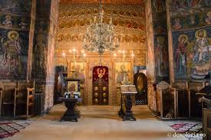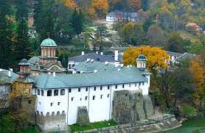

Seara ajungem in Bucuresti in functie de trafic.

**Nota: Programul pe zile si ordinea vizitelor se pot modifica, respectand in totalitate vizitele mentionate în program.**

**Categoria hotelurilor si a mijloacelor de transport este in conformitate cu normele locale.**

**Tarifele sunt valabile pentru conditiile de mai sus. Modificarea perioadei, a numarului de participanti sau a altor conditii, atrage dupa sine si modificari ale ofertei.**